三方机器人语音接入服务协议（外部）

简介
呼叫中心平台支持通过websocket接入方式外呼机器人，整体流程为：
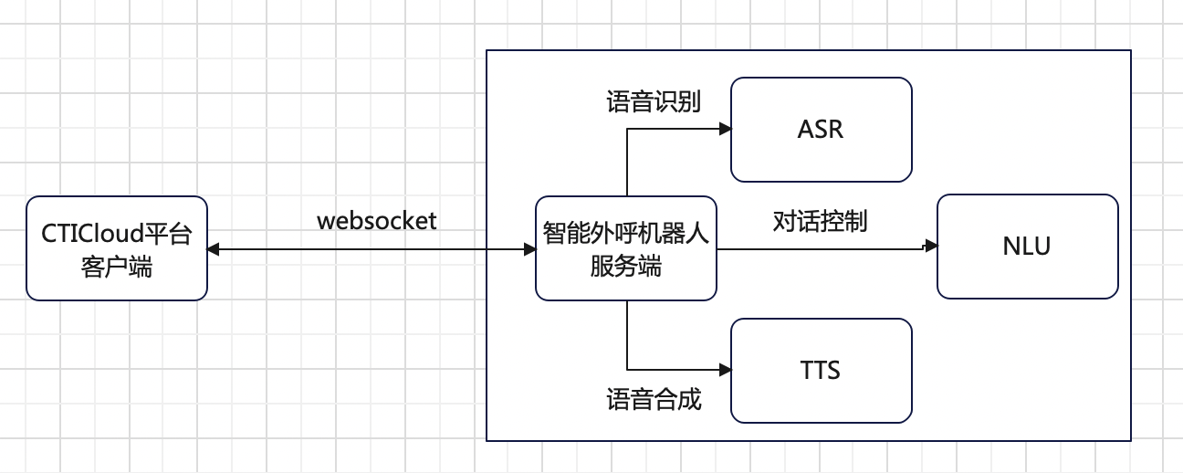

其中智能外呼机器人服务是客户提供的对话核心服务。

websocket长连接
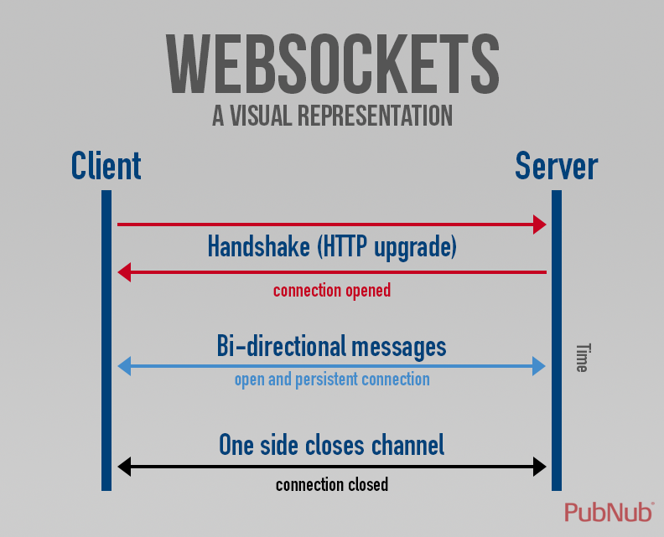|DAT|

websocket交互概览
客户端与服务端通过websocket消息的传输来共同维护一个session，一条message称为一帧数据。
每个帧的字节流中，分为2部分：
- 数据头：前8个字节，包含帧类型标识与在该类型下的一个子类型枚举
- 数据负载：从第9个字节开始，到结束均为数据负载内容。其格式由头信息确定

发送/接收帧分3种：控制帧、状态帧、数据帧。
数据帧分为三种：
- 控制帧
  - 格式为：
header/type | payload
|CTL|{enum}| | {json content}
  - enum见下文
- 状态帧
  - 格式为：
header/type | payload
|MSG|{enum}| | {json content}
  - enum见下文
- 数据帧：分为语音数据帧（audio）和文本数据帧（text），具体enum见下文
  - 语音数据帧格式
header/type | payload
|DAT|{enum}| | binary
  - 文本数据帧格式
header/type | payload
|DAT|{enum}| | {json content}

一个完整会话中的消息处理流程为：
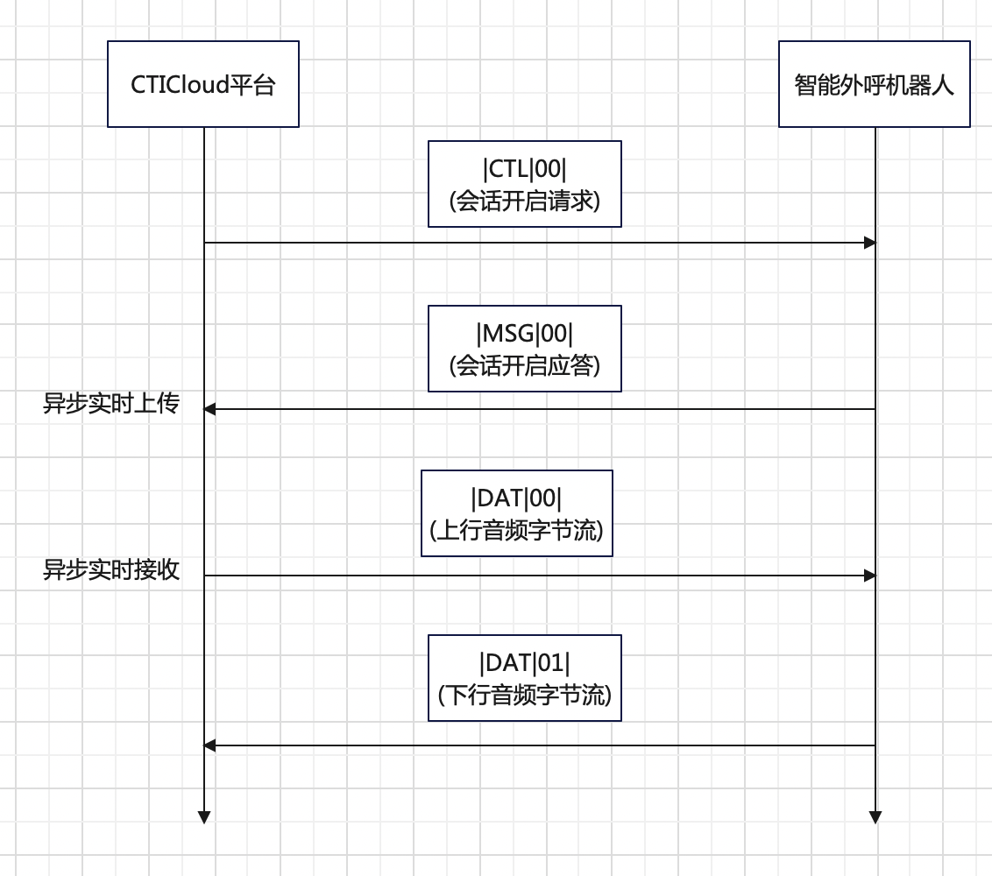

websocket连接地址
待补充

帧内容定义

控制帧
控制帧通过enum区分，当前支持下面三种enum：
- 00：开启session，在payload中携带通话信息，格式为：
字段 | 含义 | 层级 | 格式 | 必需 | 备注
param |  | 1 | dict | ✓
param.enterpriseId | 呼叫中心Id | 2 | Int | ✓
param.uniqueId | 通话唯一标识 | 2 | string | ✓
param.customerNumber | 客户号码 | 2 | string | ✓
param.monitorSide | 客户侧或座席侧的语音流 | 2 | int | ✓
param.callType | 呼叫类型 | 2 | int | ✓
param.userField | 用户自定义结构 | 2 | dict |  | 数据来源：websocket机器人节点随路数据配置内容  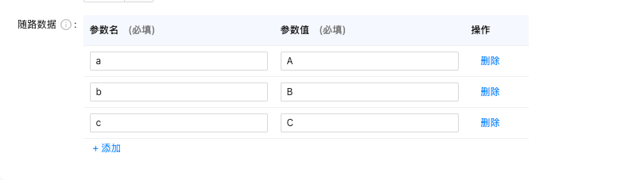
param.userField.a | 自定义字段a | 3 | string
例：
|CTL|00|{"param":{"enterpriseId":"","uniqueId":"","customerNumber":"","monitorSide":"","callType":"","userField":""}}
- 02：挂机指令（无payload），此指令发送后：
  - 客户端应在下行语音流播送完毕后，挂断电话，并断开websocket连接
  - 服务端将在此指令发送后1s后也会主动关闭websocket连接
例：
|CTL|02|
- 03：转人工，payload为转人工的队列号/座席号信息，举例为：
老方式：
|CTL|03|{"qno":"队列号"}
推荐新方式：
|CTL|03|{"transferType":"可客户自己定义qno/cno/...","qno":""}，详见对接补充内容
- 04：资源控制帧：
  - 中断当前播放。清除客户端所有key小于等于该控制帧中资源key的缓存&停止下发上述资源
|CTL|04|{资源类型}|{资源key}|{控制信号}|
资源类型：当前只支持audio/wav,即音频资源
资源Key：0与正整数字符串集合
控制信号：当前只支持INT
例：|CTL|04|audio/wav|3|INT|
代表清楚所有key小于等于3的音频缓存，并开始等待任何一个key大于3的音频资源下发

状态帧
状态帧的payload格式是：
字段 | 含义 | 相对层级 | 格式 | 必需 | 备注
result | 状态码 | 1 | int | ✓ | 枚举值
description | 状态信息 | 1 | string | ✓
uniqueId | 对话唯一标识 | 1 | string | ✓
支持下面两种enum：
- 00：session开启的结果，其result定义为：
类别 | 状态号 | 含义 | 说明
 | 1000 | 成功
请求类 | 1001 | 请求参数无效 | 请求参数缺失必需字段 / 字段值无效 / 重复请求
 | 1002 | 无访问权限 | token 无效 / 过期 / 无权访问指定服务
 | 1003 | 访问超频 | 当前 appid 访问 QPS 超出设定阈值
 | 1004 | 访问超额 | 当前 appid 访问次数超出限制
 | 1005 | 服务器繁忙 | 服务过载，无法处理当前请求
 | 1006 | 请求中断 | 当前请求已失效 / 发生错误
 | 1007 - 1009 | 保留号段 | 待定
例：
|MSG|00|{"result":1000,"description":"OK","uniqueId":"31ee0531-2991-497a-82d1-de756cc35d9a"}

- 01：处理过程中的状态，其result定义为：
类别 | 状态号 | 含义 | 说明
音频类 | 1010 | 音频过长 | 音频数据时长超出阈值(暂定60秒)
 | 1011 | 音频过大 | 音频数据大小超出阈值(暂定单包不超过2M）
 | 1012 | 音频格式无效 | 音频 header 有误 / 无法进行音频解码
 | 1014 - 1019 | 保留号段 | 待定
其他类 | 1030 - 1098 | 保留号段 | 待定
 | 1099 | 未知错误 | 未归类错误
- 02：客户端收到转人工事件后，回复ACK
|MSG|02|

数据帧
支持以下三种enum：
- 00：上行（客户端->服务端）音频，语音数据帧，使用该数据头传输二进制数据，后面直接跟二进制流，8k 16bit 单声道PCM负载
二进制流需为连续的用户音频，即session开启N秒则需传输N秒对应的二进制数据
|DAT|00|{二进制流}

- 01：下行（服务端->客户端）音频，语音数据帧
  - 详细格式为
|DAT|01|{资源类型}|{资源key}|{资源结束标志位}|{二进制流}
资源类型：当前只支持audio/wav,即音频资源
资源Key：0与正整数字符串集合
资源结束标志位：0：未结束，1：结束
    - 服务端将会以int(key)为大小判断依据，由小到大下发资源。预期客户端行为：优先播放标号小的资源，播放完毕or被打断后，播放第一个接收到的大于当前标号的资源
    - 举例：下发序列为0的音频资源,且该资源内后续有其他数据,其数据帧头应为：
|DAT|01|audio/wav|0|0|
    - 举例：下发序列为1的音频资源，且该资源内后续无其他数据, 其数据帧头应为：
|DAT|01|audio/wav|1|1|
    - 每次下发的音频资源一般大小为960字节（非尾包），以8K 16bit每20毫秒播放320个字节（320字节/20ms）来算，可播放60毫秒

对接补充内容

1、断线重连机制
当前如果识别到异常断开或者连接失败，会在500ms后触发一次重试

2、建立链接时，是否会携带唯一标识
默认不携带，在机器人节点可配置requestUniqueId，这样建立链接时，就会携带，如：ws://127.0.0.1/pcm?uuid=requestUniqueId对应的值
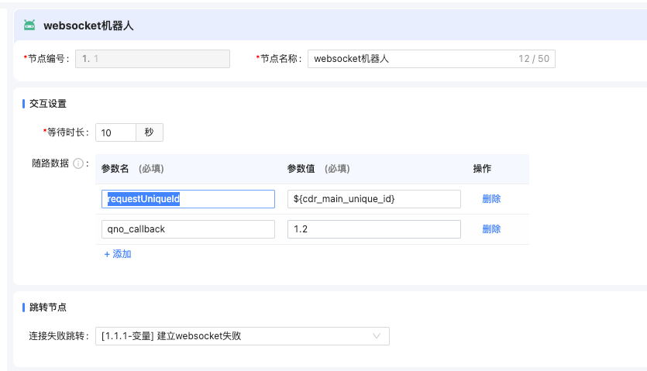

3、转人工对接说明

老方式：
我们这边收到|CTL|03|{"qno":{队列号}}后，会给您回复|MSG|02|，这种情况您就可以主动断开了，断开后就会开始转人工

新方式转人工对接介绍：
- 如下页面配置指令跳转：
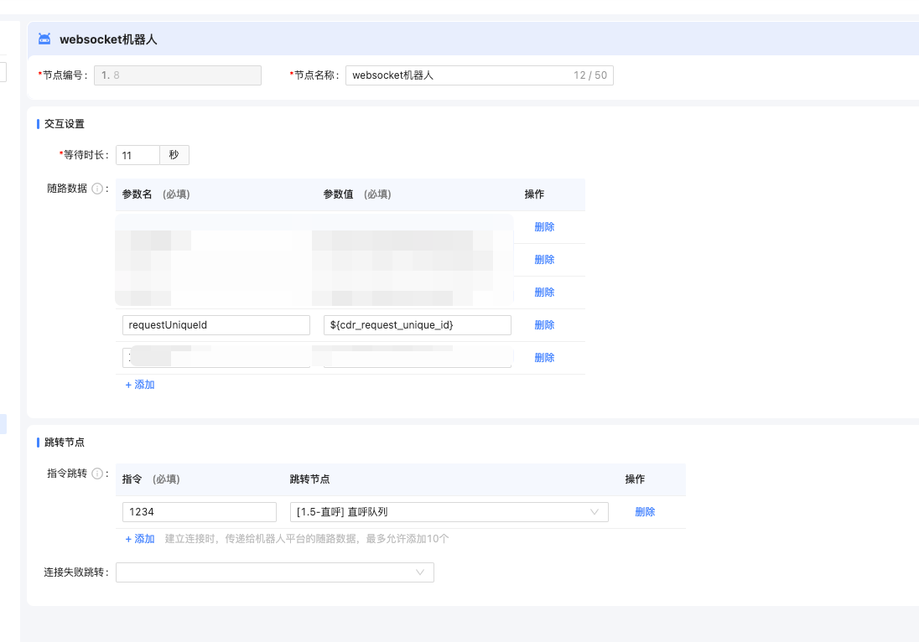
- 服务端发送的转人工事件，如：|CTL|03|{"transferType":"1234","robot_next_qno":"9999"}为例
事件中transferType=1234，对应的页面配置中指定跳转中的指令，当两者对应时，就会触发指令对应的跳转节点；而robot_next_qno可在后续节点中以通道变量的方式取到
- 转人工对接流程：
服务端发送转人工事件：|CTL|03|{"transferType":"1234","robot_next_qno":"9999"}
客户端收到转人工事件后，给服务端回复|MSG|02|
服务端收到|MSG|02|后，主动将websocket链接断开后开始真实触发转人工操作

4、对接语音流说明
PCM 采样率是8k、单声道 16bit

5、建链失败实现
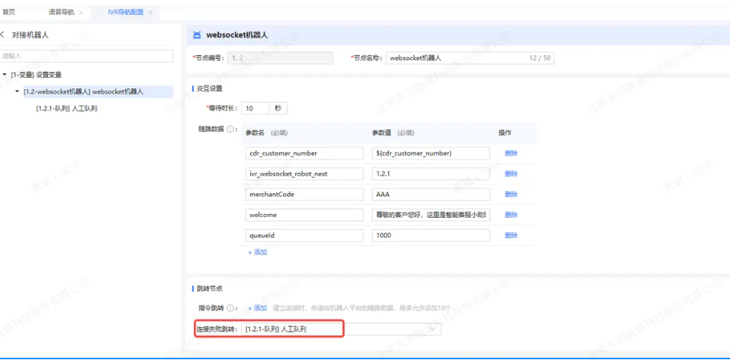
连接失败跳转当前不生效，原因：当前ws链接是异步的而且有重试，对异步链接的结果不好做处理。
当前想对连接失败跳转有另外一种实现方式，在设置节点中设置ivr_websocket_robot_next=节点编号，如果出现机器人异常断开或连接失败的情况就会往这个节点跳转

6、建立websocket链接时，如何携带http header
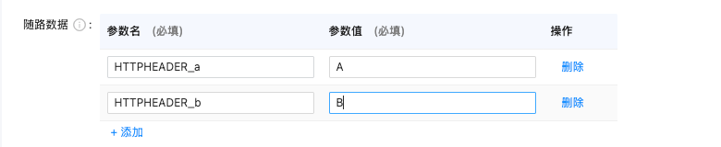
如上，在随路数据里配置HTTPHEADER_开头的数据，则会往http header里加a=A,b=B

流程简单说明：
咱们这边是客户端、客户那边是服务端
1、客户端发起连接
2、onOpen时，客户端-》服务端 ，|CTL|00|{"param":{"enterpriseId":"企业id","uniqueId":"sip-1-1743149777.229","customerNumber":"客户号码","monitorSide":"2","callType":"1","userField":{"requestUniqueId":"sip-1-1743149777.229","qno_callback":"1.2"}}}
3、服务端-》客户端 ，|MSG|00|{"description":"success","result":1000,"uniqueId":"sip-1-1743149777.229"}
4、客户端-》服务端，|DAT|00|XXXX 一直源源不断发送语音流
5、服务端-》客户端，|DAT|01|XXXX 一直源源不断收到语音流
6、服务端-〉客户端 转人工事件，|CTL|03|{"qno":9999}
7、客户端-》服务端 转人工ack事件 |MSG|02|,服务端需要主动断开websocket

对接问题整理
1、服务端发送语音流使用ByteBuffer时，必须调用flip方法，否则会导致客户端收到的字节流为空数组
ByteBuffer finalBuffer = ByteBuffer.allocate(headerBytes.length + dataLen);
finalBuffer.put(headerBytes);
if (data != null) {
finalBuffer.put(data);
}
finalBuffer.flip(); // 必须调用 flip()
webSocketSession.sendMessage(new BinaryMessage(finalBuffer));
2、服务端发送语音流时，读取wav文件去发送，此种情况必须将wav文件信息去掉再发送。如下就是携带wav文件头的情况
